

算法设计与分析
实 验 报 告
学 号：
学生姓名：
班 级：

2022-03

算法设计与分析 实验报告
姓名 |  |  |  | 院系 |  | 软件学院 |  |  | 学号
任课教师 |  | 朱东杰 |  |  |  |  | 指导教师 |  | 朱东杰
实验地点 |  | 研究院1号楼517 |  |  |  |  | 实验时间 |  | 年 月 日
实验名称 |  | 基于分治技术的排序问题
同 组 人 |  | 无
预习报告(对实验主要内容的认识) |  |  |  |  |  |  |  |  | 备注
实验环境与开发工具: Microsoft Office Excel VBA /Windows
或则Microsoft Office Access VBA /Windows
问题：某一高等院校有汽车学院、材料学院、计算机学院、软件学院；每个学院的一年级第一学期都开英语、高数、线代课程。每个学院每学期的成绩已经分别登录在同一个Excel文件的不同Sheet中（表），没有排序，人数分别为，N1,N2,N3,N4。
实验内容（问题，思路，程序，结果） |  |  |  |  |  |  |  |  | 备注
1． 按单课成绩排序算法
2． 输出在全校英语成绩前k名的学生名单（学院、学号、姓名、英语成绩）
3． 输出在全校英语、高数、现代成绩都是前k名的学生名单（学院、学号、姓名、英语、高数、现代成绩）
实验结论（做完实验后的收获） |  |  |  |  |  |  |  |  | 备注
教师评价 |  |  | 备注 |  |  |  |  | 得 分
算法设计与分析 实验报告
姓名 |  |  |  | 院系 |  | 软件学院 |  |  | 学号
任课教师 |  | 朱东杰 |  |  |  |  | 指导教师
实验地点 |  | 研究院1号楼517 |  |  |  |  | 实验时间 |  | 年 月 日
实验名称 |  | DP技术——曼哈顿游客问题
同 组 人 |  | 无
预习报告(对实验主要内容的认识) |  |  |  |  |  |  |  |  | 备注
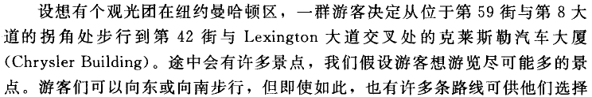
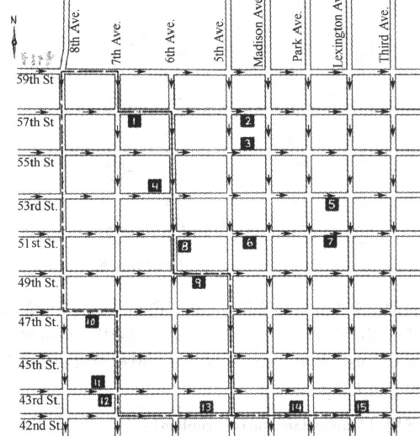
实验内容（问题，思路，程序，结果） |  |  |  |  |  |  |  |  | 备注
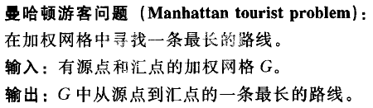

实验结论（做完实验后的收获） |  |  |  |  |  |  |  |  | 备注
教师评价 |  |  | 备注 |  |  |  |  | 得 分
算法设计与分析 实验报告
姓名 |  |  |  | 院系 |  | 软件学院 |  |  | 学号
任课教师 |  | 朱东杰 |  |  |  |  | 指导教师
实验地点 |  | 研究院1号楼517 |  |  |  |  | 实验时间 |  | 年 月 日
实验名称 |  | 2017华为软件大赛问题：服务器方案与线路租用成本最低
同 组 人 |  | 无
预习报告(对实验主要内容的认识) |  |  |  |  |  |  |  |  | 备注
赛题基本描述：
大视频解决方案中，如何有效传送到最终消费者是核心环节。在给定结构的G省电信网络中，需要解决的问题是,在满足所有的住户小区视频播放需求的基本前提下，如何选择视频内容存储服务器放置位置，使得成本最少。
问题1：设计求解服务器方案与线路租用成本最低的方案。
实验内容（问题，思路，程序，结果） |  |  |  |  |  |  |  |  | 备注
实验步骤(服务器数目最少问题)：
1. 设计求解服务器数目最少问题的算法（描述算法步骤）；
2. 给出算法复杂性（描述算法时间复杂性和空间复杂性，及其依据）；
3. C/C++/java/python等语言编程实现；
4. 测试、分析、结论；
实验结论（做完实验后的收获） |  |  |  |  |  |  |  |  | 备注
教师评价 |  |  | 备注 |  |  |  |  | 得 分

算法设计与分析 实验报告
组长 |  |  |  | 院系 |  | 软件学院 |  |  | 学号
任课教师 |  | 朱东杰 |  |  |  |  | 指导教师
实验地点 |  | 研究院1号楼517 |  |  |  |  | 实验时间 |  | 年 月 日
实验名称 |  | 小组作业-算法设计与分析
同 组 人
预习报告(对实验主要内容的认识) |  |  |  |  |  |  |  |  | 备注
赛题基本描述：
选择经典算法问题或实际问题（参考示例算法文档）进行分析，设计2种及以上算法，并实现，最后进行各个算法的时间复杂度和空间复杂度分析并比较，得出相关结论。

实验内容（问题，思路，程序，结果） |  |  |  |  |  |  |  |  | 备注
实验步骤(总成本最低方案)：
1. 设计求解算法（描述算法步骤）；
2. 给出算法复杂性（描述算法时间复杂性和空间复杂性，及其依据）；
3. 相关语言编程实现；
4. 测试、分析、对比、结论；
实验结论（做完实验后的收获） |  |  |  |  |  |  |  |  | 备注
教师评价 |  |  | 备注 |  |  |  |  | 得 分

